**Sorry, because I am not very familiar with markdown syntax, so I use word instead.**

**(1) Tasking(I will solve)**

1. **Calculate how many items each item has.**

* **Input : Array[String]**
* **Onput : cartItems[{itemId(String) , count(int)},{…},{…},…]**

1. **Complete the item information.**

* **Input : cartItems[{itemId(String) , count(int)},{…},{…},…]**
* **Onput :cartItemCompleteInfo[{itemId(String),Count(int),name(String),price(int)},{…},{…},…]**

1. **Calculate the total price of each item.**

* **Input: CartItemCompleteInfo [{…},{…},{…},…]**
* **Onput:CartItemListAllInfo[{…,SubTotal(int) },{…},{…},…]**

1. **Calculate the total price of items.**

* **Input: CartItemListAllInfo [{…},{…},{…},…]**
* **Onput: totalPrice(int)**

1. **Format Items data**

* **Input : CartItemListAllInfo(Array(Object)) , totalPrice(int)**
* **Onput: (String)**

1. **Print receipt**

* **Input: itemsReceipt(String)**
* **Onput: to console.**

**(2)Context map(Ignore the process of obtaining data)**

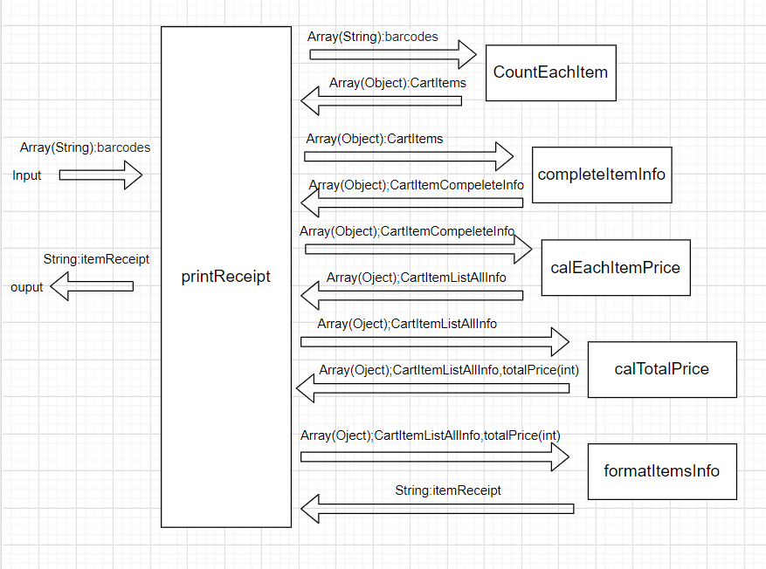

**(3)PDCA**

|  |  |  |
| --- | --- | --- |
| **Calculate how many items each item has** | **P** | **10min** |
| **D** | **20min** |
| **C** | **对js语言不太熟悉，不太熟悉数组语法** |
| **A** | **通过阅读相关文献熟悉数组语法。** |
| **Complete the items information.** | **P** | **10min** |
| **D** | **5min** |
| **C** | **由于之前的阅读，比较熟悉对数组的操作** |
| **A** | **继续阅读相关文献熟悉数组语法。** |
| **Calculate the total price of each item.** | **P** | **5min** |
| **D** | **3min** |
| **C** | **对数组操作已经比较熟悉** |
| **A** | **可以通过脑图概括JS数组知识** |
| **Calculate the total price of items.** | **P** | **5min** |
| **D** | **3min** |
| **C** | **对数组操作已经比较熟悉** |
| **A** | **完善脑图相关JS数组知识点** |
| **Format Items data** | **P** | **10min** |
| **D** | **20min** |
| **C** | **字符串的拼接不是很准确，花费比较多的时间去比较测试用例** |
| **A** | **浏览JS关于字符串操作的相关知识** |

**(4) Test Results**

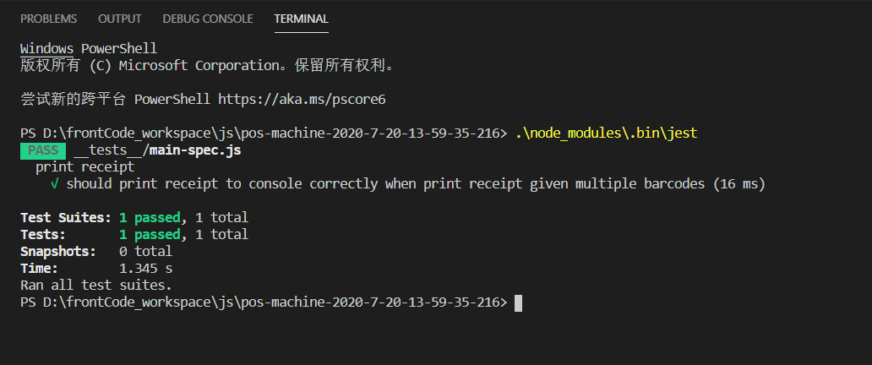

**（5）Comment and Summary**

当我开始做这个任务时，时间已经很晚了，做的比较仓促，可能一些函数名字、变量名称定义的不太准确，也可能在context map中的函数名字和实际代码名字对不上。不过，这次任务我还是收获到了很多，比如如何去使用JS语言，特别是对JS数组对象操作；而且对如何去做一个context map也是理解了很多。